
Олимпиада младших школьников Хабаровского района «ЭРУДИТ -2010»
3 класс
Внимательно читай задания. Рекомендуем перед тем, как вносить ответ, написать его на черновике. Помни, что в каждом задании может быть несколько ответов. Только, если в задании отмечены все правильные и не отмечен ни один неправильный ответ, ты получишь соответствующее количество баллов. Если хотя бы один верный ответ в задании не отмечен, или отмечен хотя бы один неверный, задание считается нерешенным. Все ответы пишем ручкой.

- Литературное чтение.
(задания на 3 балла)
- Месяц.
Ночью на небе один
- С какой интонацией надо читать этот текст?
а) весело, задорно, быстро
б) мечтательно, чуть загадочно
в) однотонно, грустно

Золотистый апельсин.
Миновали две недели.
Апельсина мы не ели,
Но осталась в небе только
Апельсиновая долька.
2) Закончи предложение: В этом предложении месяц сравнивается с _______________
___________________________________________________________________________
3) На что похоже это стихотворение: на потешку, на загадку, на скороговорку. Правильный ответ подчеркни.
4) Найди рифмующиеся слова, соедини их стрелками
(задания на 5 баллов)
- Составь стрелками пары из названий произведений и наиболее подходящих к ним пословиц:
- «Аленький цветочек» а) Не имей сто рублей, а имей сто друзей.
- «Снежная королева» б) Дал слово – крепись.
- «Три толстяка» в) Друг познается в беде.

- Соедини стрелками слова в пары по смыслу: Медведь мозги
Лебедь голод
Волк услуга
Собака верность
Курица холод

- Русский язык
(задания на 1 балл)
- Студент позвонил маме: «Денег осталось очень мало, ну просто кот …». Тут связь прервалась. Какое слово мама не услышала? Подчеркни это слово.
Намяукал, намурлыкал, насмеялся, наурчал, наплакал.
- Что триста лет назад означало слово виктория? Подчеркни это слово.
Госпожа, удача, чужбина, победа, разлука.
(задания на 3 балла)
- Определи, какой частью речи являются выделенные жирным шрифтом слова. На линеечке напиши название речи.
- Вошел высокий военный
- Военный заказ выполняли все.
Слово военный в первом предложение является ________________________
Слово военный во втором предложении является _______________________
(задания на 5 баллов)
- Напиши, сколько мягких согласных звуков в словах предложений. Запиши эти звуки (количество скобок дано с излишком)
а) Любишь кататься – люби и саночки возить. (количество звуков - ________)
[ ], [ ], [ ]. [ ], [ ]. [ ], [ ]. [ ], [ ]. [ ]
б) Хлеб - соль ешь, а правду режь. (количество звуков - __________)
[ ], [ ], [ ]. [ ], [ ]. [ ], [ ]. [ ], [ ]. [ ]
в) Саша шустро сушит сушки, Саша высушил штук шесть. (количество звуков - ___)
[ ], [ ], [ ]. [ ], [ ]. [ ], [ ]. [ ], [ ]. [ ]
г) К Какому жанру устного народного творчества относится каждое предложение.
а) __________________________
б) __________________________
в) __________________________

- Отметь знаком +, какое из слов может быть разобрано по составу двумя способами в зависимости от его смысла: слепой, слепить, слипаться
Выпиши это слово два раза. Выдели в нем корень. Подбери по одному однокоренному слову в зависимости от выделенного корня к каждому слову.
_____________________________________________________________________________
_____________________________________________________________________________

- Математика
(задания на 1 балл)
1. Какова высота горы Мауна-Кеа, если она возвышается над водой на 4205 м, а под водой скрыто еще 6 км? Обведи правильный ответ.
а) 10 км 205 м б) 10205 м в) 10250 м г) 16 км 205 м
2. Самолет пролетает расстояние от города А до города В за 1 ч 20 мин. Однако обратный перелет занимает 80 мин. Как ты это объяснишь? __________________________________________________________________________
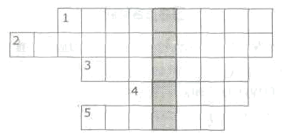
(задания на 3 балла)
3. Разгадай кроссворд. Прочитай слово, которое получится в выделенных квадратах, и узнай, в какой стране были придуманы цифры, которыми мы пользуемся для записи чисел. Слово ________________________________.
1. Им можно измерить длину отрезка.
2. Так называется выражение вида 7>5
3. Как называется эта фигура?
4. Знак, с помощью которого записывается действие вычитание
5. Число, для записи которого используются цифры 1 и 0

- Сколько четырехугольников со стороной АВ изображено на рисунке? 2, 4, 6, 8
А В

5.В трехзначном числе отсутствует разряд десятков, а сотен в 2 раза больше, чем единиц. Известно, что оно делится на 9. Выбери это число. а) 306 б) 603 в) 201 г) 804
(задания на 5 баллов)
- Т + О + Ч + К + А = 350
Какое число означает каждая буква, если известно, что:
Т = 0 : 70; К = А х 3; О = К + А; А = 280 : 7?
Т = … О = … Ч = … К = …. А = ….

- Окружающий мир. (каждый правильный ответ – 1 балл)
1. Напиши ответы на вопросы
а). Столица Российской Федерации. ____________________
б). Главный город государства. _______________________
в). Исторический центр Москвы, обнесенный крепостной стеной с башнями. _________
г). Государственная торжественная песня. __________________
д) Главный город Хабаровского края ______________________
е) Название района, в котором мы живем ___________________
ж) Зачеркни «лишнее»: Комсомольск-на-Амуре, Николаевск-на-Амуре, Тополево, Амурск, Ракитное, Бикин, Вяземский
д) Зачеркни «лишнее»: Охотское, Японское, Амур, Чукотское
2. Напиши, какие объекты живой природы характерны для нашего региона (4-5 объектов)
а) растения: ___________________________________________________________________
б) животные: ________________________________________________________________
в) животные и растения Красной Книги: __________________________________________
3. Подчеркни главные свойства воды: бесцветная, холодная, текучая, кипяченая, прозрачная, безвкусная, родниковая, хороший растворитель, не имеет запаха, кипит при температуре +100^{о} С.
(задания на 5 баллов)
- Объедини в группы следующие названия. Каждой группе дай свое название.
Гидросфера, летопись, растения, река, вулкан, князь, животные, цветок, литосфера, Куликовская битва, хищник, лес, война 1941 – 1945 гг.
____________________________________________________________________________
____________________________________________________________________________
____________________________________________________________________________
_________________________________________________________________________
- Первобытный человек долгое время жил, не пользуясь огнем. Как огонь появился у человека? ______________________________________________________________
__________________________________________________________________________
__________________________________________________________________________
__________________________________________________________________________
__________________________________________________________________________

- ПДД
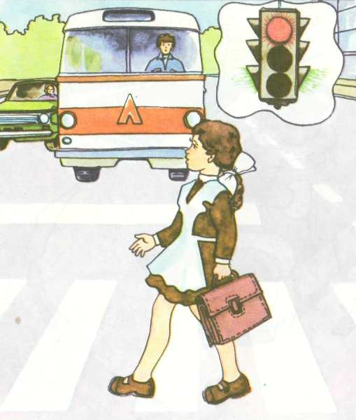
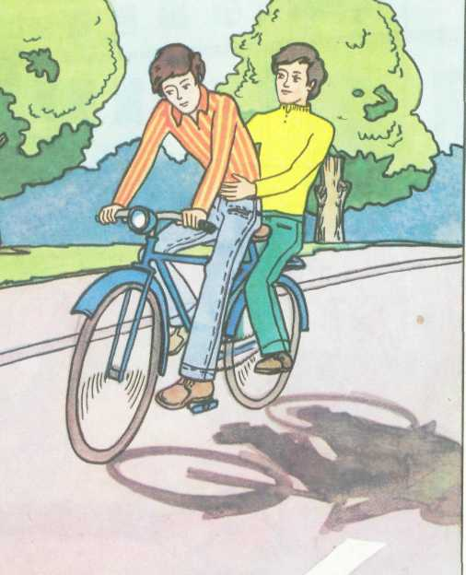
Можно ли так перевозить пассажира?
- Можно
- Нельзя
- Можно, если есть подножка.
Можно ли так переходить дорогу?
- Можно
- Нельзя
- Можно, если нет вблизи транспорта, подающего специальный звуковой сигнал

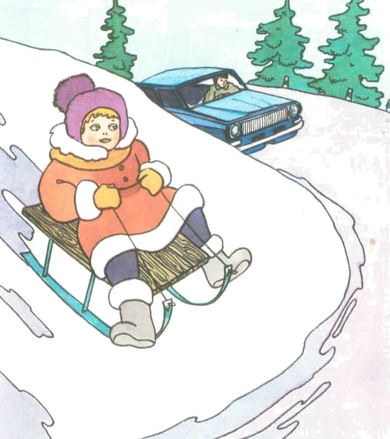
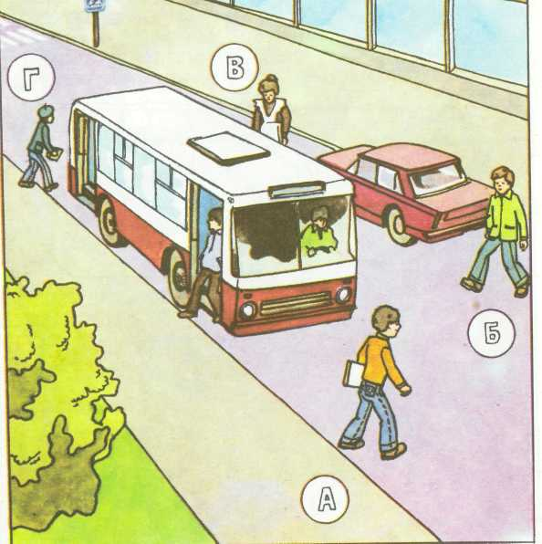
Кто правильно переходит дорогу?
1.Пешеходы В и Г
2. Только пешеход Б
3. Все
4. Никто

Правильно ли выбрано место катания на санках?
- Правильно
- Неправильно
- Правильно, если рядом есть взрослый

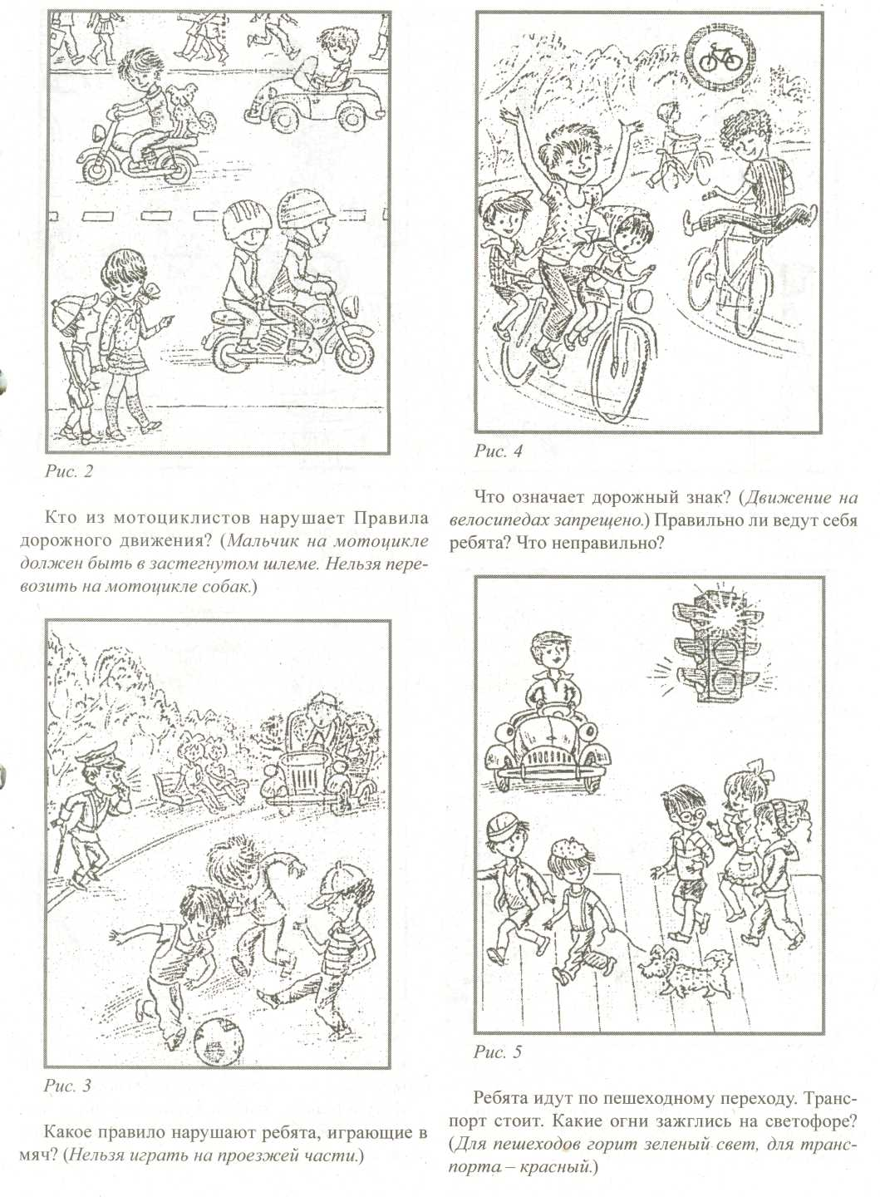
Ребята идут по пешеходному переходу. Транспорт стоит. Какие огни зажглись на светофоре ?
_________________________________________________________________________
_________________________________________________________________________
____________________________________________________________________________________________________________________________________________________

Какое правило нарушают ребята, играющие в мяч?
________________________________________________________________________________________________________________________________________________________________________________________________________________________________________________________________________________________________________________________________________________________________________

Количество баллов:
Работу проверил: (школа, ф.и.о.)

